把本地项目保存到云端代码仓库：
1. 切换到本地目录下android工程目录；
2. 右键选择git bash 打开git命令行窗口，输入一下命令
初始化git
git init
在github上 new Repository，并删掉自动建立的READ ME文件（防止push失败），拷贝该新仓库的地址：
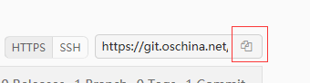
4.回到git bash ，继续输入如下命令
git remote add origin https://github.com/lengqi19860101/MaterialDesignPractice.git
git add ./
git commit -m “first commit”
git push -u origin master （在push前，要确保该上传数据的pc电脑的ssh-key是已经添加了的）
最后一行命令执行后，github会弹出输入框要求输入github的用户名和密码，输入用户名和密码后就推送完成了。
git checkout . #本地所有修改的。没有的提交的，都返回到原来的状态
git stash #把所有没有提交的修改暂存到stash里面。可用git stash pop回复。
git reset --hard HASH #返回到某个节点，不保留修改。
git reset --soft HASH #返回到某个节点。保留修改

从远端克隆分支到本地：
git clone git@git.oschina.net:seanovo4shenyu/SYFileManager.git//前面都是一样，clone工程
cd SYFileManager/ //进入clone下来的工程
git checkout origin/sy -b sy //关键，切换分支
git show
=========================
结合这两篇文章看
http://www.liaoxuefeng.com/wiki/0013739516305929606dd18361248578c67b8067c8c017b000

http://www.jianshu.com/p/16ad0722e4cc
一起看，能更好的明白

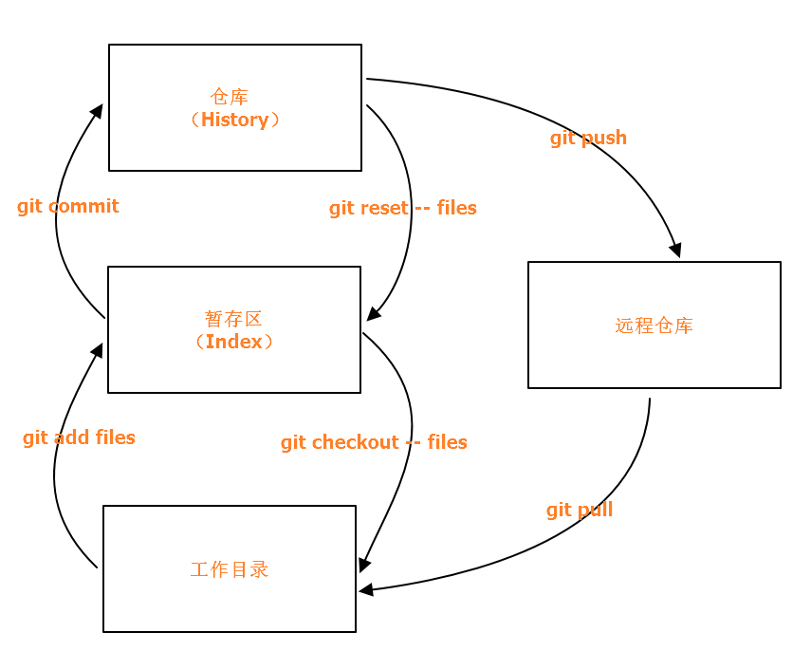
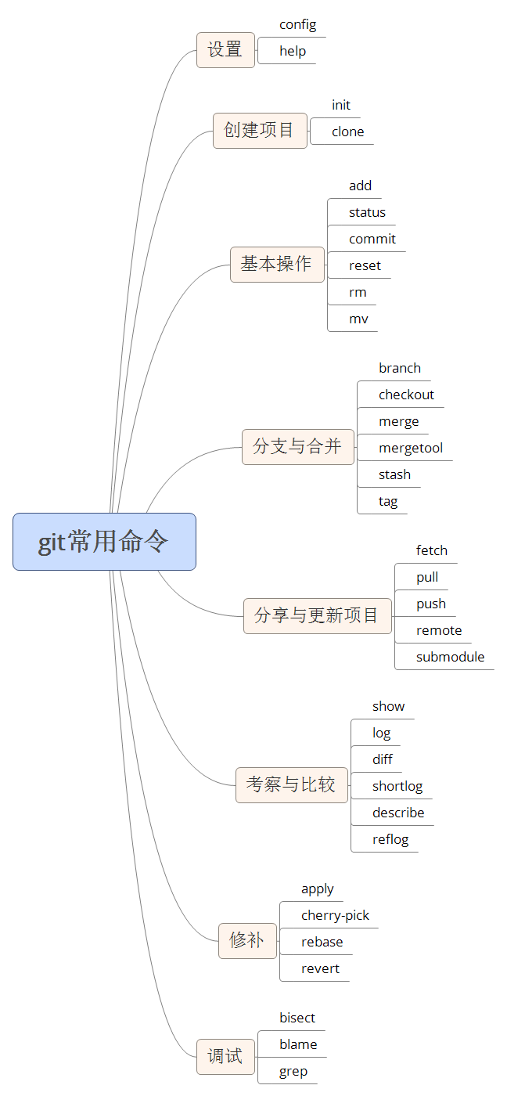
git add “文件名” 把文件提交到暂存区（本地）
git commit -m “版本说明” “文件名” 把文件提交到仓库（可以一次性提交多个暂存区文件）
git diff “文件名” 查看文件的不同
git log 命令显示从最近到最远的提交日志
git checkout -- “文件名” 丢弃工作区（还没add到暂存区）的修改

git reset --hard 版本ID 重定向到历史版本（只要知道版本ID前几位即可，可见没事log一下，多重要）

git reflog 查看历史命令（这可以用来查看版本ID）
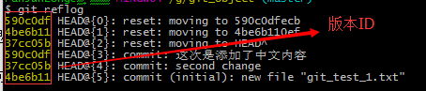

添加测试用的远端仓库
$ git remote add origin https://github.com/tutorialzine/awesome-project.git
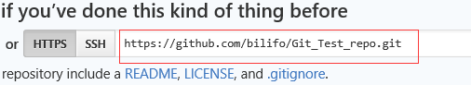
一个项目可以同时拥有好几个远端仓库为了能够区分，通常会起不同的名字，通常主远端仓库被称为origin。
推送到远端
